Lengua Española III
La expresión de sentimientos

Actividad oral
Profa. Mônica Ferreira Mayrink

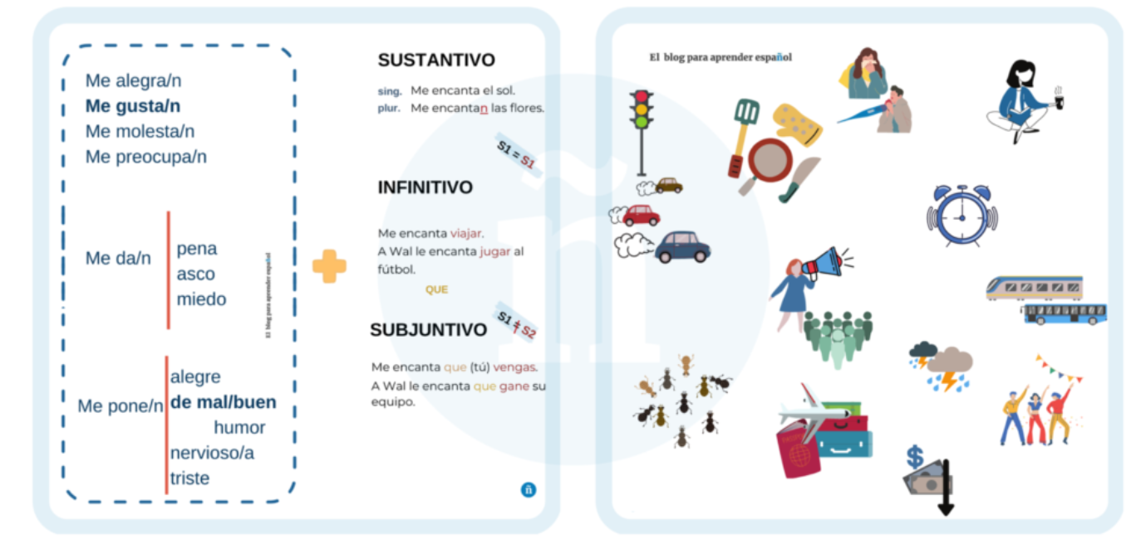
https://blogdeespanol.com/2020/10/ejercicios-para-practicar-el-subjuntivo-deseos-y-emociones/

